基隆市南榮國民中學
109學年度第2學期 線上教學歷程成果報告
授課班級：901、902、701
授課教師:葉春妍
課程名稱：輔導
週 次: 第__14__週
上課時間: 星期__二___，第__1、2、4___節
壹、線上課程實際執行情形及內容檢核
1.每門課程每週皆須填寫教學紀錄，記錄執行線上教學之現況(包含學生學習情形、師生互動討論或學生學習成效回饋等)，並請檢附教學、學習活動之影像截圖。
2.請自行新增每週填寫之表格。
第__14__週 上課日期: 110 年 5 月 25 日  實施方式: ■同步 ■非同步 |  | 課程出席人數:  901 : 8人、902 : 11人、701非同步
教學進度內容(單元主題):
701輔導：疫情下的身心調適。(心理支持、安心宣導)
901、902輔導：解析學習歷程檔案、新環境適應。
線上課程學習內容記錄
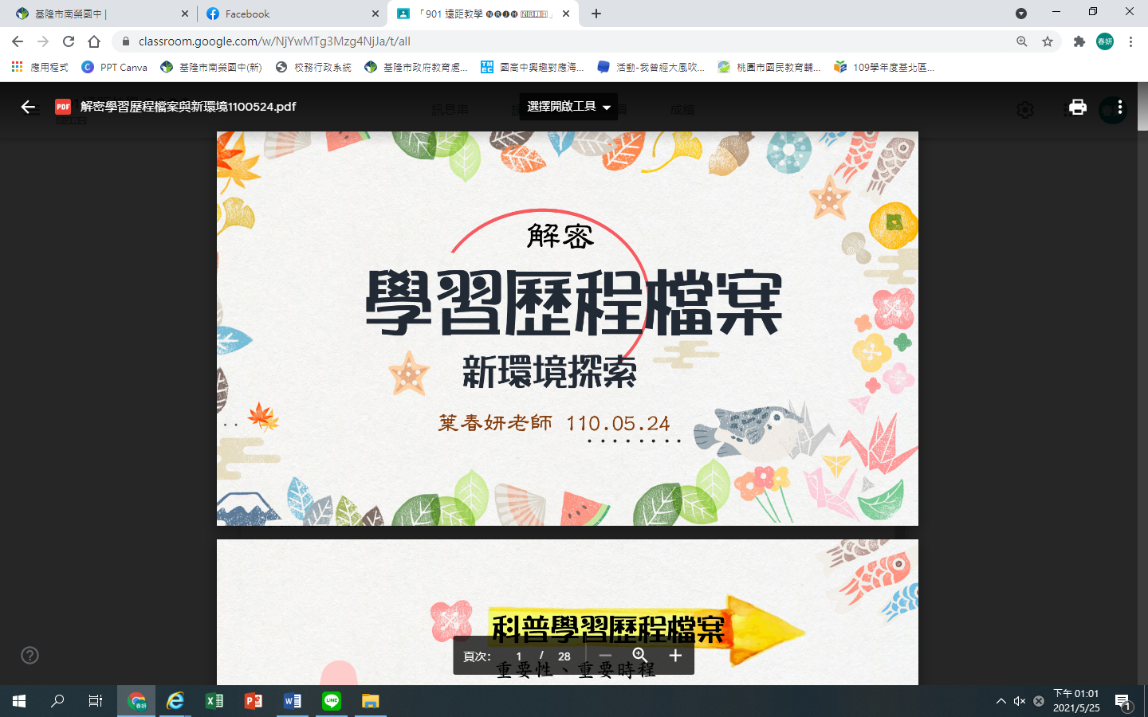 |  | 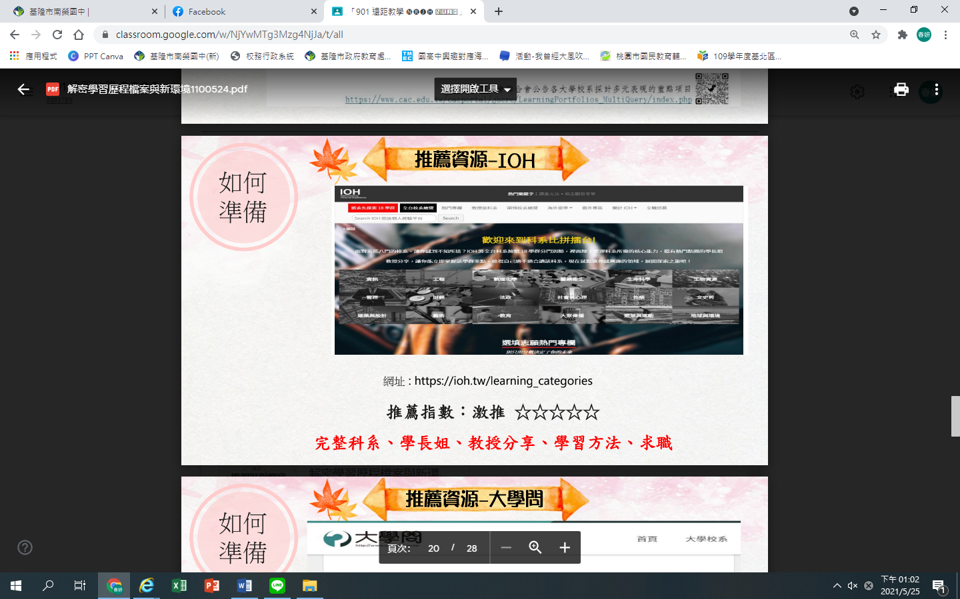
線上課程學習內容記錄 |  | 線上課程學習內容記錄
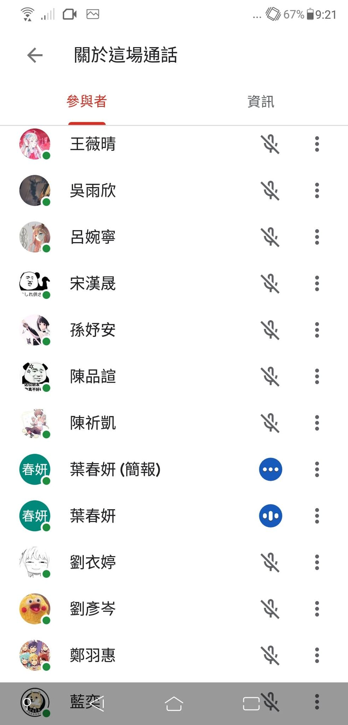 |  | 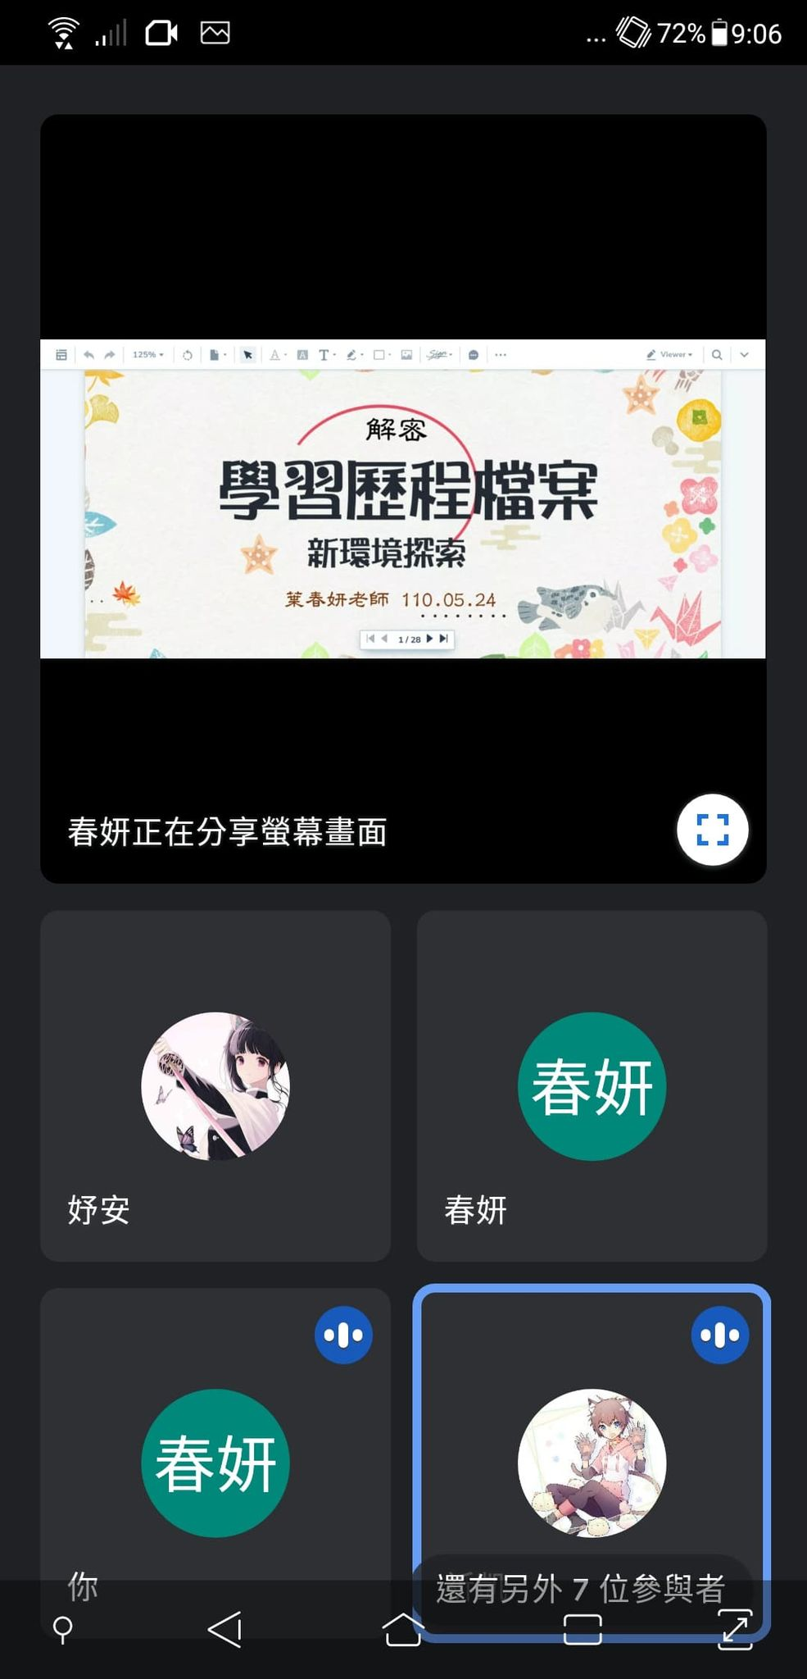
線上課程學習內容記錄 |  | 線上課程學習內容記錄
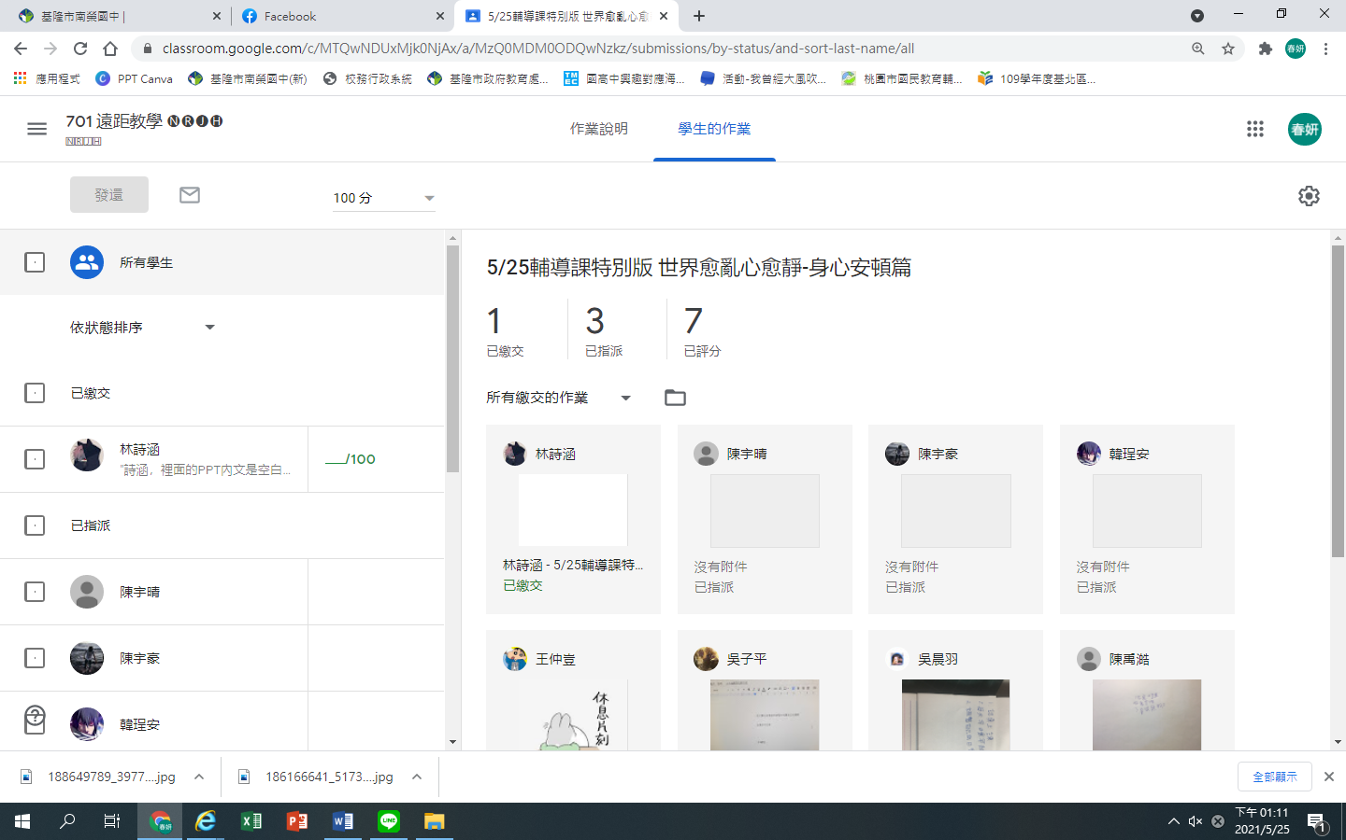 |  | 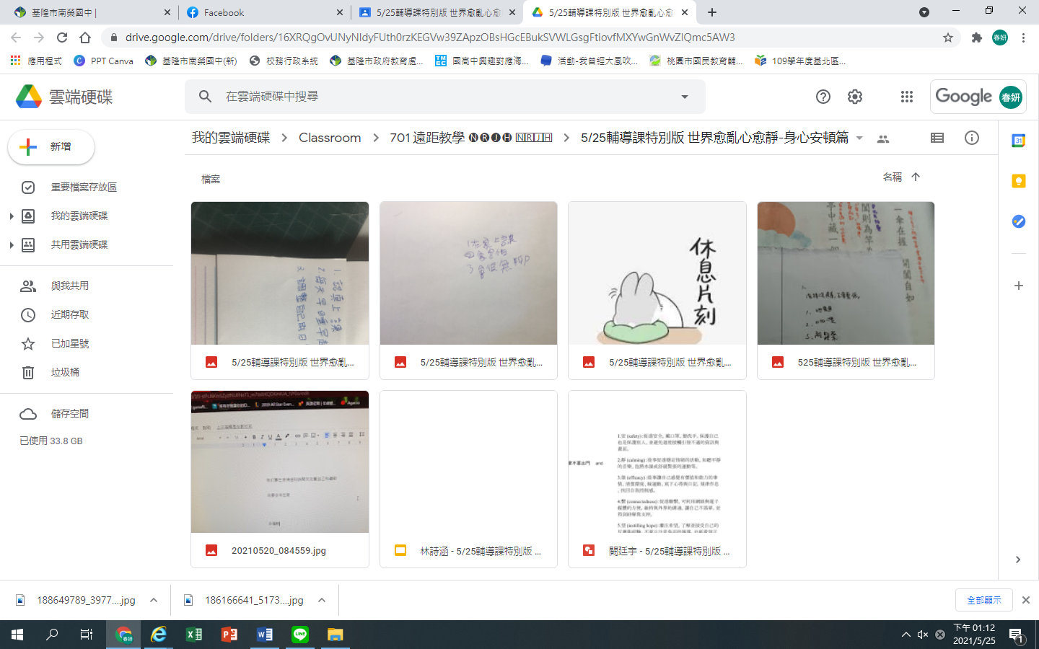
簡述課程教學內容
701輔導：
- 閱讀"世界愈亂、心愈靜"補充PPT。
- 請寫出或畫出在疫情期間，你打算如何安頓自己的身心靈 ，預計使用的自我身心安頓的3項特餐(方法)並上傳作業。
901、902輔導：
- 線上解說何謂學習歷程檔案、重要性、重要日程、如何準備資料、推薦資源(網站、輔導室)；分享新環境與國中的不同與適應小撇步。
本次課程  授課教師提供  線上學習內容 | （可複選）  ■ 1.教師自製補充教材講義  ■ 2.線上提供PPT簡報內容  - 3.錄播教學補課影片  ■ 4.線上問答與討論系統/方式  ■ 5.線上即時作業填答  - 6.其他做法（請說明）
本次課程單元  學習成果檢核 | （可複選）  - 1單元學習單  - 2.討論報告(分組／個人)  ■3.線上測驗  ■4.作業檔案上傳及下載  - 5.本次學習回饋單  - 6.其他做法（請說明）

